ПАКЕТ ЗАДАНИЙ №
для квалификационного испытания
по должности УЧИТЕЛЬ БИОЛОГИИ

I. ПРОЕКТИРОВОЧНОЕ ЗАДАНИЕ
Инструкция:
а) Сформулируйте цели (цели и задачи) урока биологии по теме «Пищеварение в желудке».
б) Основываясь на сформулированных целях (целях и задачах) урока, спроектируйте содержание одного из этапов этого урока (текст прилагается). Этапы урока и их примерное содержание представлены во втором столбце нижеследующей таблицы.

Предмет: биология
Класс: 8
Тема урока: «Пищеварение в желудке»

 | Этапы работы
1 | Организационный момент, включающий:  - постановку цели, которая должна быть достигнута учащимися на данном этапе урока (что должно быть сделано учащимися, чтобы их дальнейшая работа на уроке была эффективной)  - определение целей и задач, которых учитель хочет достичь на данном этапе урока;  - описание методов организации работы учащихся на начальном этапе урока, настроя учеников на учебную деятельность, предмет и тему урока (с учетом реальных особенностей класса, с которым работает педагог)
2 | Опрос учащихся по заданному на дом материалу, включающий:  - определение целей, которые учитель ставит перед учениками на данном этапе урока (какой результат должен быть достигнут учащимися);  - определение целей и задач, которых учитель хочет достичь на данном этапе урока;  - описание методов, способствующих решению поставленных целей и задач;  - описание критериев достижения целей и задач данного этапа урока;  - определение возможных действий педагога в случае, если ему или учащимся не удается достичь поставленных целей;  - описание методов организации совместной деятельности учащихся с учетом особенностей класса, с которым работает педагог;  - описание методов мотивирования (стимулирования) учебной активности учащихся в ходе опроса;  - описание методов и критериев оценивания ответов учащихся в ходе опроса.
3 | Объяснение нового учебного материала. Данный этап предполагает:  - постановку конкретной учебной цели перед учащимися (какой результат должен быть достигнут учащимися на данном этапе урока);  - определение целей и задач, которые ставит перед собой учитель на данном этапе урока;  - изложение основных положений нового учебного материала, который должен быть освоен учащимися (на основе содержания данного пункта эксперт выносит суждение об уровне владения педагогом предметным материалом);  - описание форм и методов изложения (представления) нового учебного материала;  - описание основных форм и методов организации индивидуальной и групповой деятельности учащихся с учетом особенностей класса, с которым работает педагог;  - описание критериев определения уровня внимания и интереса учащихся к излагаемому педагогом учебному материалу;  - описание методов мотивирования (стимулирования) учебной активности учащихся в ходе освоения нового учебного материала.
4 | Закрепление учебного материала, предполагающее:  - постановку конкретной учебной цели перед учащимися (какой результат должен быть достигнут учащимися на данном этапе урока);  - определение целей и задач, которые ставит перед собой учитель на данном этапе урока;  - описание форм и методов достижения поставленных целей в ходе закрепления нового учебного материала с учетом индивидуальных особенностей учащихся, с которыми работает педагог;  - описание критериев, позволяющих определить степень усвоения учащимися нового учебного материала;  - описание возможных путей и методов реагирования на ситуации, когда учитель определяет, что часть учащихся не освоила новый учебный материал.
5 | Задание на дом, включающее:  - постановку целей самостоятельной работы для учащихся (что должны сделать учащиеся в ходе выполнения домашнего задания);  - определение целей, которых хочет достичь учитель, задавая задание на дом;  - определение и разъяснение учащимся критериев успешного выполнения домашнего задания.

II. ПЕДАГОГИЧЕСКАЯ СИТУАЦИЯ
Инструкция: Ознакомьтесь с представленной ниже педагогической ситуацией. Основываясь на задании, предложите своё решение педагогической задачи. Напишите Ваш вариант ответа объемом не более 1 страницы.
Задача на выявление характера взаимоотношений среди ребят классного коллектива и их нравственной готовности к принятию справедливых и самостоятельных решений:
Классу предложили помочь в подготовке первого этажа школы к школьному празднику. При этом было выделено 4 основных задания: 1) вымыть пол, 2) аккуратно расставить столы и стулья, 3) стереть пыль с мебели и полить цветы, 4) подготовить и привести в порядок материалы для выставки, разложив все отобранные экспонаты. Расставить мебель нетрудно, но это можно сделать только в последнюю очередь — после окончания уборки. Значит тем, кто готовит выставку, придется задержаться дольше остальных. Вытереть пыль и полить цветы — самая непродолжительная и легкая работа, а отбор и систематизация материалов для выставки потребуют времени, кропотливости, внимания и вкуса.
Разъяснив все моменты работы, учитель кладет на стол четыре листка бумаги (по количеству заданий) и просит класс разделиться на группы и выбрать вид работы самим. Затем он отвлекается, делая вид, что занят своим делом, и наблюдает за ходом распределения участков работы и за делением на группы.
Задания:
1. В чем ценность данного приема организации деятельности?
2. Какие аспекты воспитания решались в данной ситуации?
3. Каково место педагога в ситуации? Проанализируйте его позицию.
4. Для какого возраста подобная форма организации деятельности в коллективе будет более эффективна?

III. ВОПРОСЫ В ТЕСТОВОМ ФОРМАТЕ

Инструкция: Выберите один правильный, на Ваш взгляд, вариант ответа.
Вопрос № 1.
Какие учебные пособия может использовать в своей работе учитель биологии?
Варианты ответа:
А) любые по своему усмотрению;
Б) только рекомендованные или допущенные Министерством образования, науки и культуры Архангельской области;
В) только одобренные педагогическим советом школы;
Г) рекомендованные или допущенные Министерством образования и науки РФ.

Вопрос № 2.
В соответствии с региональным компонентом государственного стандарта общего образования Архангельской области на освоение регионального содержания образования по биологии в каждом классе отводится
Варианты ответа:
А) 5 % времени, отведенного на изучение биологии;
Б) 10 % времени, отведенного на изучение биологии;
В) 15 % времени, отведенного на изучение биологии;
Г) 25 % времени, отведенного на изучение биологии.

Вопрос № 3.
Какой подход осуществлен в учебно-методическом комплекте (авторской линии ______________), который вы используете в преподавании биологии в вашем образовательном учреждении?
Варианты ответа:
А) системно-структурный подход в изложении биологической дисциплины обеспечивает главный принцип обучения – развитие системы понятий у школьников в их логической последовательности;
Б) функциональный подход – параллельное изучение основных признаков живого на примерах как растительного, так и животного происхождения.

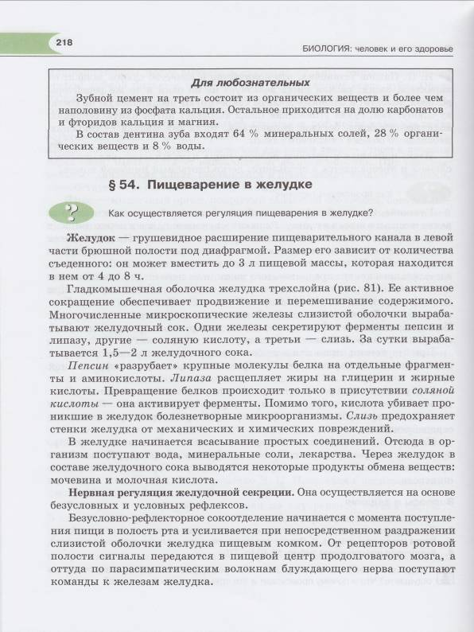

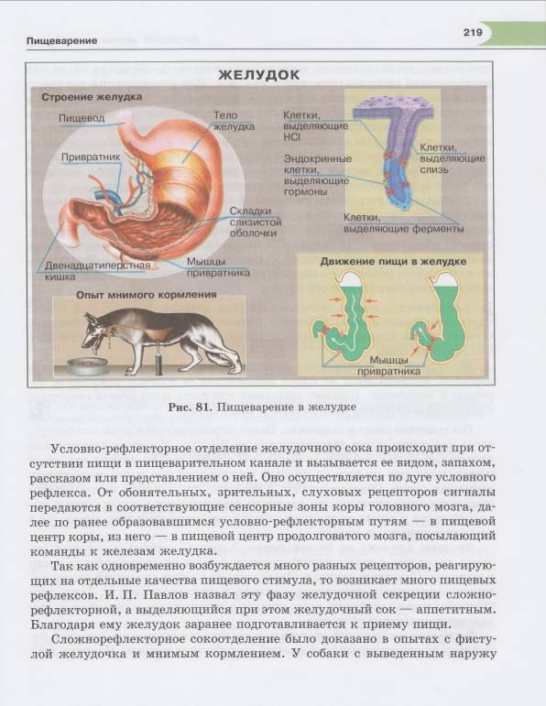

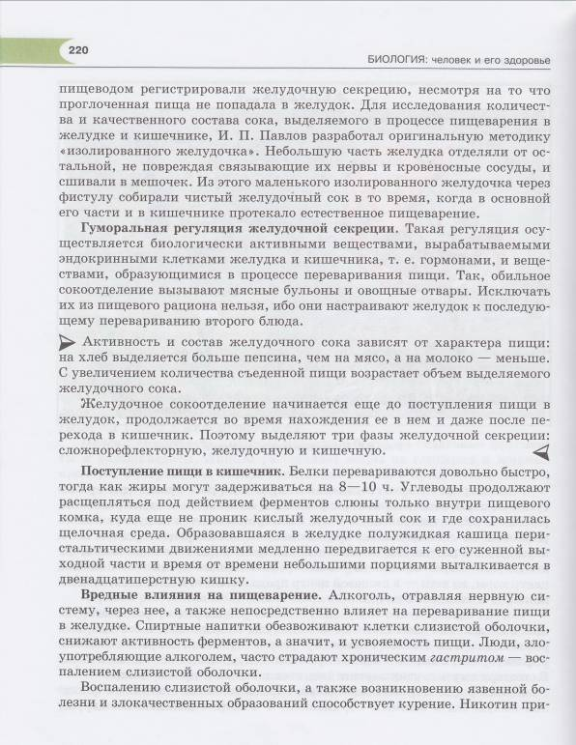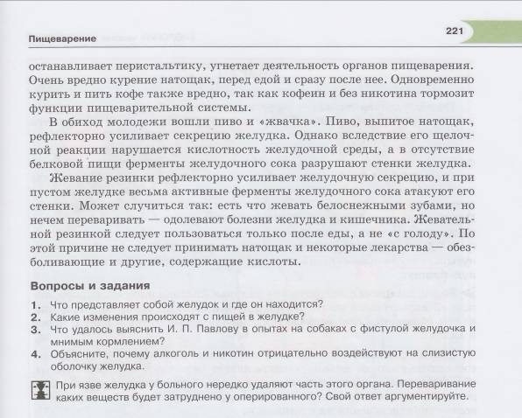

Методика оценки уровня квалификации педагогических работников / Под ред. В.Д. Шадрикова, И.В. Кузнецовой. - М., 2010 г.

